TSN和EtherCAT的调研

调研报告

浙江大学

目 录

摘要 3
关键字 3
1 引言 4
1.1. 什么是TSN 4
1.1.1 TSN的演变 4
1.1.2 TSN协议 4
1.1.3 IEEE 802.1AS 6
1.1.4 IEEE 802.1Qbv 7
1.1.5 IEEE 802.1Qbu 7
1.2. 什么是EtherCAT 8
1.2.1 EtherCAT的协议 8
1.2.2 EtherCAT的特点 9
1.3. TSN & EtherCAT 10
1.3.1 相同点 10
1.3.1 不同点 10
2 应用实例 11
2.1. TSN应用 11
2.2. EtherCAT应用 11
总结 12
参考文献 13

摘要
什么是时间敏感网络（TSN）？简单来讲，TSN是IEEE.802.1Q提供的标准的deterministic messaging以太网。TSN的技术集中管理并提供通信保证，使用时间调度将抖动最小化以满足实时应用程序的需要。EtherCAT是开放的实时以太网，该技术最早由Beckhoff开发。EtherCAT为应用的实时性能和拓扑灵活性设立了新标准。

关键字
TSN EtherCAT 实时以太网

引言
随着智能驾驶技术的迅速发展，当前的车载网络已经不能够满足智能驾驶所需的实时性和大量数据传输。TSN便提供了一个可靠的解决方案。
目前以太网协议有很多，对于不同的场景需要产生了许多的网络标准。比如用在工业上的网络有：EtherCAT、OPC UA、PROFINET、TSN等等，主要满足于工业控制的实时性和同步。

什么是TSN

1.1.1 TSN的演变
时间敏感网络(TSN)的持续发展已导致IEEE 802.1和IEEE 802.3标准发生重大更新。TSN本质上是一个确定性以太网扩展集，同时也是音频视频桥接(AVB)的后继者——最初设计用于支持专业音频和视频环境(如现场DJ演出)中的实时媒体流传输的IEEE项目。
但是，AVB引起了汽车制造商的注意，由此便播下了萌发TSN的种子。人们对未来汽车的先进性已期许良久，设想其将具备高速IP网络连接、智能自动驾驶员辅助/制动系统、信息娱乐门户、简化的内部线束以及更轻的总重量。推动这些特性实现的过程也为工业自动化行业带来了许多额外好处。

1.1.2 TSN协议
到目前为止，TSN工作组建立了如下的标准化项目：
- 提高同步性能（IEEE 802.1ASbt）：基于 IEEE 1588 标准，IEEE 802.1AS 的早期版本已经为分布式时钟的计时定义了同步协议。这样有利于更好地集成到标准以太网环境中。然而却丢失了与其他的 1588 以太网行规的兼容性。新的版本将包含公认的 one-step 透明时钟。现阶段急需改善的是对错误情况的响应，例如：线路或主站通信故障。新版本也应该能够处理设备中不同时间域的问题。
- 数据帧抢占优先（IEEE 802.1Qbu）：时间关键信息的确定性传输的一个主要问题是同一网段上还有传统的通信数据，因为在网段中一个单独数据帧长度甚至可以超过 1500字节，这可能导致每个节点的周期延时高达 125 微秒。这个问题可以通过数据帧中断机制来处理（IEEE 工作组在以太网项目 P802.3br 中定义）。最终，这种机制不仅需要新的网络组件，还需要终端系统中新的以太网集成电路（IC）。
- 提升规划的通信（IEEE 802.1Qbv）：在 TSN 中对发送操作的时间控制至关重要。就像实际高速公路一样，在信息高速路上也可能会发生交通堵塞，即使是在有高优先级、实时数据和抢占优先权时，传输时间可能仍有一些偏差。由于时间敏感高速通道是周期性传输，所以在周期性通信之前，不受干扰的通信可以通过阻塞对时间要求较低的数据来实现。
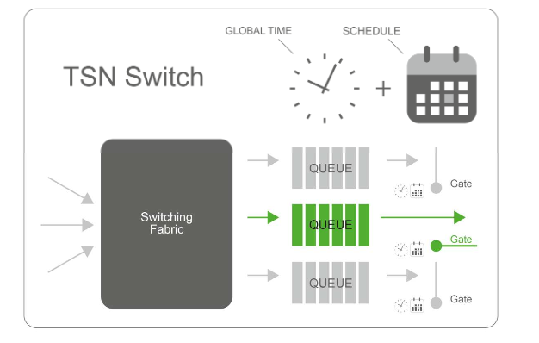
图一：TSN流量整形
- 路径控制和预留（IEEE 802.1Qca）：为了尽快从 A 到 B，你需要地图并进行路由规划。如同在日常生活中一样，网络需要记录部件的排列方式，并决定如何以最有效的方式选择通信路径。该协议可以基于路由器使用的“中间系统到中间系统”（IS-IS）的概念。这个概念涉及拓扑信息的收集和分配。经过多次迭代，所有节点都拥有来自整个网络的所有拓扑信息。如果有多个到达同一目的地的路线，该进程可找到路径最短的一个。它还可以用来识别冗余路由。这个项目是在 TSN 之外发起的。
- 无缝冗余（IEEE 802.1CB）：虽然国际标准已经提供了无缝冗余特定协议，比如高可用性、无缝冗余（HSR）或并行冗余协议（PRP），他们要求站间全部的数据交换专为冗余设计。这可能会造成问题，因为如果存在错误，则无法维护信息的顺序。此外，故障排除相当复杂。IEEE 802.1 明确决定仅将无缝冗余应用于单个关键数据高速通道。这意味着协议开销的减少，并更容易识别临界点。
- 高速通道带宽预留（IEEE 802.1Qcc）：过载情况是以太网的一个主要问题，如，由两个通道接收的数据通过单一的输出转发。采用大存储是次优的解决办法，因为延迟会随着存储字节数的增加而增加。这种延迟（Best‐effort）不能通过提高自动化技术的响应时间来控制。如果实时数据高速通道具有高优先级，其他通信将有永远被延迟的风险。为此，需要确定并保留所需的高速通道带宽。预留协议允许实时负载占用高达 80%的带宽。这是对现有保留协议的扩展。尽管仅扩展现有预留协议不可能完全满足对 TSN 的所有扩展要求。这意味着将来仍有必要寻找更多的机制来实施实时通道。
- 循环调度（IEEE802.1Qch）： 该调度过程涉及在每个循环周期中将时间关键信息仅转发给相邻的设备。如果级联深度较浅或者在单个路径中循环调度的节点数目较少，则更加有效。这个方法可以集成无线设备或其他难以确定延迟的组件，而且比时间控制更为稳定。它可以轻松计算循环时间，并可有助于限制复杂系统中的进度计算。
- 每个高速通道的过滤和管制（IEEE802.1Qci）：专家们讨论的另外一个方面是如何减少错误响应节点带来的影响。为此，节点的进入侧（入口）必须监视每个高速通道上的链路通信量。根据高速通道的数量，这可能是一项艰巨的任务。如果消耗的带宽超过允许范围，将采取特定措施。可能的方式之一是禁用产生错误的高速通道。
- IEEE 802.1Q YANG 数据模型 (IEEE 802.1Qcp)：ANG 是代替管理信息库的新的模型化语言，它将重塑管理信息库。出发点是由该标准提供的一个通用桥接模型。IEEE 802.1Qcc 标准建议了一个依赖于 YANG 的配置模型，但这一标准仅提供所需要的全部数据的少数几个模型。
10）异步数据帧整型（IEEE 802.1Qcr）：整型器优化了一定通信量等级下使用多个高速通道的通信延迟。这方面的标准工作刚刚起步，要求一个 IEEE 802.1Qci 内的数据库。
11）链接本地注册协议（IEEE 802.1CS）：该标准实施了组件配置的基本协议。它被优化以携带比 MRP 更大的数据量。关于该标准的工作已经启动。
12）自动附加到 PBB（IEEE 802.1Qcj）：Provider bridging 配置采用链路层发现协议（即 LLDP，Link Layer Discovery Protocol，不用于工业自动化）
13）Profile for fronthaul (IEEE 802.1CM)：电信 TSN 行规（不用于工业自动化）

1.1.3 IEEE 802.1AS
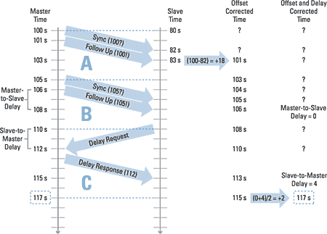
图二：时钟同步流程
下面时间同步算法，具体流程如下：
- Master向Slave发送Sync报文，接着发送Follow up报文，可以知道两个报文处理的时间（一般忽略不计）。
- Slave收到报文后，根据两个时间差可以得到一个offset。
- 然后Slave发送Delay Request，发送自己的时钟。
- Master收到帧后，就知道帧在整个路径的传输时延。
- 最后Master将传输时延传给Delay Response。

1.1.4 IEEE 802.1Qbv
IEEE为Qbv定义了多达8个队列，即时间感知整形器(TAS)。IEEE还定义了一组字节，这些字节中的各位使能或禁用相应的队列。利用一个周期中的每个时间片，一个字节定义哪些队列使能，哪些队列禁用。在使能的队列中，优先级较高的队列得到处理。一个周期中的时间片可以有任意起始偏移，这些偏移的单位为纳秒(ns)。周期时间的单位也是纳秒(ns)。
空闲时，以太网发送器从所有使能队列中优先级最高的队列获取一个以太网帧。当发送器忙于发送该帧时，它便不会获取其他帧。
下图所示为TAS调度器框图。此图中，所有队列都有一些以太网帧在排队，并定义了四个偏移：0 ns、500 ns、1000 ns和2000 ns。本例中，周期时间为2500 ns。图14显示了2000 ns有效偏移，导致队列2和队列3被阻止，队列0和队列1使能。队列1的优先级高于队列0，故发送器从队列1获取下一帧，直至队列1清空或当前时间片用完。如果当前时间片用完，偏移0的下一时间片会使能队列0和队列3，但由于队列3有消息在排队且优先级更高，所以要发送的下一帧选自队列3。当所有队列同时使能时，TAS像经典服务质量(QoS)优先级队列一样工作，先服务优先级最高的队列。
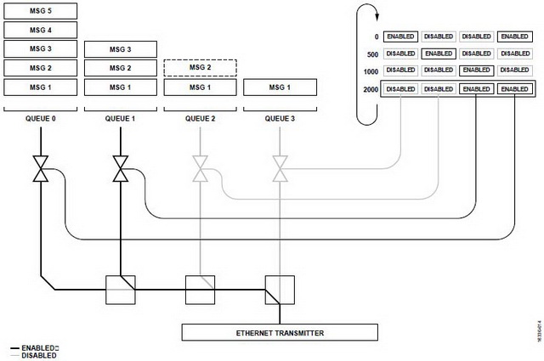
图三：TSN队列

1.1.5 IEEE 802.1Qbu
IEEE 802.1Qbu和IEEE 802.3br所定义的优先可避免guard band过大。在ieee 802.1Qbv定义了guard band，主要是为了防止非关键帧在自己的时间片内没有传输完成，会影响到下一个关键帧的时间片，故在每一个非关键帧时间片后加一个guard band。但是，一个帧最大长度为1526字节，则guard band明显过大（121.4微秒）。故加入ieee802.1qbu协议，对非关键帧进行中断。如下图所示，非关键帧被分为两段（part1，part2）。这样的话，guard band的时间长度大大缩短，长度和板子的分段运行时间有关。
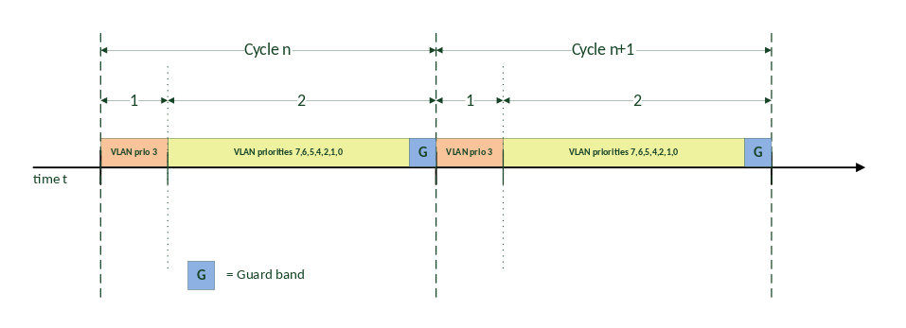
图四：帧中断

什么是EtherCAT

1.2.1 EtherCAT的协议
EtherCAT 将其报文嵌入到标准的以太网数据帧中（形成 EtherCAT 数据帧）。设备通过帧类型 0x88A4 识别 EtherCAT 数据帧。由于 EtherCAT 协议被优化为适用于短周期性的过程数据，因此无需庞大的协议堆栈，例如 TCP/IP 或 UDP/IP。
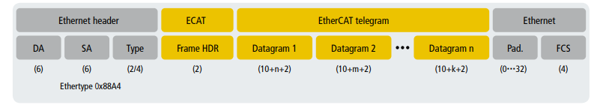
图五：EtherCAT协议
为了保证节点之间的 IT 通信，TCP/IP 可选择性地通过邮箱通道传输，从而不影响实时数据的传输。
在启动期间，EtherCAT 主站设备为从站设备配置并映射过程数据。主站与从站之间交
换的数据量可以各不相同，从一个位到几个字节，甚至是几 KB。
EtherCAT 数据帧包含一个或多个 EtherCAT 子报文，子报文头标明了主站设备的访问
方式：
- 读，写，或读-写
- 通过直接寻址访问指定的从站设备，或通过逻辑寻址访问多个从站设备（隐式寻址）
逻辑寻址方式主要用于周期性交换的过程数据。每个报文定位到 EtherCAT 网段中过程映像的具体位置，过程映像具有 4GB 的地址空间。网络启动阶段，在全局地址空间中，为每个从站分配一个或多个地址。如果多个从站设备被分配到了相同的地址域，那么可通过单个报文对其进行寻址。由于报文中包含了所有的数据访问相关信息，因此主站可决定何时对哪些数据进行访问。例如，主站设备可以使用短循环周期刷新驱动器中数据，长循环周期采样 I/O 端口，固定的过程数据结构不是必要的。这也使得 EtherCAT 主站设备相较于传统的现场总线系统减轻了负担，在传统的现场总线系统中，主站需要单独读取每个节点的数据，并在通信控制器的协助下对数据进行分类后复制到内存中。而 EtherCAT 主站设备仅需要将新的输出数据填入单个 EtherCAT 数据帧，并通过自动的直接存储访问（DMA）将该数据帧发送给 MAC 控制器即可。当带有新输入数据的数据帧被 MAC 控制器接收时，主站设备又可通过 DMA 将该数据帧拷贝到计算机存储中——而无需 CPU 主动复制任何数据。
除了周期性数据，EtherCAT 报文还可用于异步或事件触发通信。
除了逻辑寻址外，EtherCAT 主站还可以通过设备在网络中的位置寻址从站设备。该方法是在网络启动期间检测网络的拓扑结构，并将其与预期的拓扑结构进行比较。
在检查完网络配置后，EtherCAT 主站为每个节点分配一个配置好的节点地址，并通过该固定的地址与节点进行通信。这使得主站可以有针对性地访问某个从站设备，即使网络拓扑结构在操作过程中发生改变，例如对于热插拔组。有两种方法可以实现从-从式通信：一种是从站直接发送数据给与其相连接的位于网络下游的从站设备，由于 EtherCAT 数据帧只能在向前传输的过程中被处理，因此这种直接通信方式取决于网络的拓扑结构，尤其适用于一些设备架构不变的机械中的从-从式通信（如印刷机、包装机械等）；另一种与其相反，是可自由配置从-从式通信经由主站设备运行，这种通信方式需要两个总线周期（而不必两个控制周期）。EtherCAT 的卓越性能使这种从-从式通信相对于其他通信技术来说仍是最快的。

1.2.2 EtherCAT的特点
1）灵活的拓扑结构：EtherCAT 几乎支持所有的拓扑结构：线型、树型、星型、菊花链型。
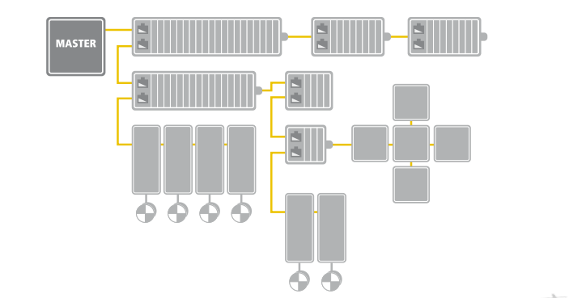
图六：EtherCAT拓扑结构
2）EtherCAT P: 通信与电源集成于一根线缆中。
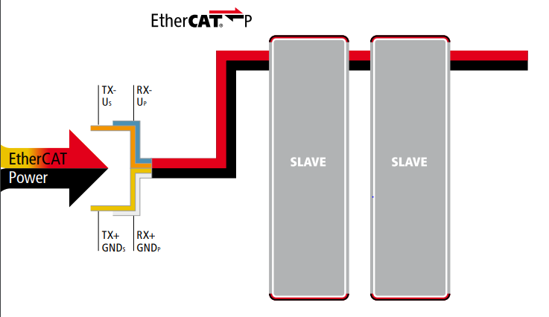
图七：EtherCAT Power
3）用于高精度同步的分布式时钟：整个系统的抖动远小于 1μs。

TSN & EtherCAT

1.3.1 相同点
1） 都需要进行时间同步，基于1588协议。
2） 都基于以太网。
3） 都支持各种拓扑。

1.3.1 不同点
1） 应用场景不同，TSN应用于高带宽，低带宽性能损耗大。EtherCAT传输控制命令，用于工业控制。
2） TSN是异构环境中实现通信的推动者，而EtherCAT不可以。
3） 工作层不一样，TSN工作在第二层，EtherCAT提供应用层，是一种现场总线。
4） TSN有帧中断和优先级的概念，在协议上TSN要比EtherCAT复杂的多。
5） 连接线上，虽然都是用普通的以太网线，但是EtherCAT一般使用EtherCAT P。即以太网线和电源线二合一。

应用实例

TSN应用
- TTTech：TTTech是AVnu，工业互联网联盟和OPC基金会的成员。 它积极支持IEEE TSN任务组中的标准化过程，并在其确定性以太网产品中提供TSN的预标准实施。它的产品有两个：
  - IP Solution Edge：基于ip栈的第二层的软件，支持TSN。它也有一个评估套件（产自Netleap）。
  - IP Core Flex：用来设计自己的芯片或者ASIC，同时可以充分的测试IP服务的质量。
- Inoovasic：提供了fido系列的TSN评估套件。
- NI：NI提供各种平台和产品，可以使用它们构建分布式基于以太网TSN的测量系统。 这些功能包括功能强大的NI工业控制器，可最大限度地提高处理性能和连接性，集成信号调节和CompactDAQ的模块化，CompactRIO的灵活性和定制，以及FieldDAQ的极端坚固性和集成信号调理。 凭借跨这些平台和产品的能力范围，NI解决方案可满足所有特定分布式测量应用的需求。它的产品如下：
  - CompactDAQ：CompactDAQ是一款便携、可靠的DAQ平台，可将连接和信号集成到模块化I / O中，直接连接任何传感器或信号。
  - CompactRIO with NI-DAQmx：CompactRIO with NI-DAQmx结合了嵌入式实时处理器，高性能FPGA以及使用NI-DAQmx或LabVIEW FPGA编程的各种I / O选项。支持TSN。
  - NI Industrial Controllers
  - FieldDAQ
- NXP：NXP也提供了完整的开发工具和套件。
  - LS1021A：processor, tsn Ethernet switch,flexible IO。

EtherCAT应用
EtherCAT 的产品众多，主要包括主站系统、从站系统和EtherCAT P。下面都是BeckHoff公司的产品：
- EL98XX：该评估套件可被用作为 EtherCAT 从站的研发平台。该平台配有板载式控制
卡, 用于采用ASIC 芯片 ET1100 或在 FPGA 基础上实现完整的 EtherCAT 连接。它集成了一个用于 FPGA 的编程接口。所有的 ASIC 或 FPGA 过程数据接口（PDI）都连接到引脚并可通过 PDI 选择开关进行选择。可以选择将 SPI 接口与一个包含在套件中的 PIC 微控制器相连，或直接连接到引脚上。同时，该套件还提供一个控制器的编程和调试接口。
- FB11xx：EtherCAT 板载式控制卡提供基于 EtherCAT ASIC ET1100和与 ET18xx
EtherCAT IP 内核配套使用的Altera 或 Xilinx FPGA 的完整的 EtherCAT 连接。
- ET1100，ET1200：EtherCAT ASIC芯片ET1100和ET1200为实现EtherCAT从站提供
一种结构紧凑、经济高效的解决反感。他们直接在硬件中处理EtherCAT协议，因而可确保硬件设备的高性能和实时性，而与任何下游从站微控制器及相关软件无关。

总结
TSN目前还处于发展状态，尽管增强了很多机器在内的本地网络的性能，TSN仍有很多问题需要解决。比如比较严重的丢包问题。TSN目前也带来了很多的好处：
带宽-机器视觉、3D 扫描和电力分析等高级传感应用产生的大量数据会造成网络带宽资源紧张。目前工业控制常用的专用以太网协议仅限于100Mb 的带宽和半双工通信。TSN 将会纳入各种标准以太网速率（包括目前正在使用的1 Gb、10Gb 和400 Gb ）并支持全工通信。
安全性-目前使用的大部分底层现场总线通过控制气隙和隐藏的方法来实现安全性。这一点受到汽车行业的影响，在汽车行业中，限定气隙的闭环CAN 网络负责传输所有控制和运行数据。但最近的安全漏洞使得人们不得不开始考虑将安全性全面扩展到重要的底层控制基础设施。TSN对重要的控制网络进行了保护并集成了最重要的IT 安全规定。分段、性能保护和时间可组合性为安全框架增加了多层保护。
互操作性-通过使用标准的以太网组件，TSN可无缝集成现有棕色地带应用和标准的IT 网络来提高易用性。此外，TSN 继承了现有以太网的许多特性，比如HTTP 接口和web 服务，实现了IIoT 系统所需的远程诊断、可视化和修复功能。
TSN的同步性能并不能够与EtherCAT相匹敌，而且TSN不是一种现场总线。所以，未来TSN和EtherCAT的耦合也是一个关键技术。目前可知，BeckHoff已经提出一种耦合方案。

参考文献

[1]https://www.tttech.com/fileadmin/content/general/secure/pdf/IEB89_2015-Deterministic-Ethernet-TSN_Automotive-and-Industrial-IoT.pdf
[2] http://www.ni.com/white-paper/53850/en/
[3]https://www.cisco.com/c/dam/en/us/solutions/collateral/industry-solutions/white-paper-c11-738950.pdf
[4] https://www.ethercat.org.cn/download/documents/ETG_Brochure_CN.pdf
[5]https://www.ethercat.org.cn/download/documents/Whitepaper_EtherCAT_and_TSN_CN.pdf
[6] https://wenku.baidu.com/view/4b066e5c3b3567ec102d8a48.html

